

Ассоциация культурного и делового сотрудничества и дружбы с народами Греции и Кипра (АКДС) «ФИЛИА»

"Московский дом национальностей"
22 марта 2013 г., 17.00
Рады приветсвовать Вас на торжественном вечере культурно-просветительского характера, посвященном греческому национальному празднику – Дню Национального Возрождения – Дню Независимости Греции.

ПРОГРАММА ВЕЧЕРА:

- Открытие – приветствие официальных лиц.
- Презентация учениками на курсах греческого языка и театральной мастерской ГКЦ под руководством греческого режиссера Йоргоса Панагопулоса – «Осада Месолонги (1825-1826гг.» (одно из героических и наитрагических событий в ходе Национално-Освободительной Револючии 1821-1830гг.).
- Выступление танцевального и вокального коллективов Греческого культурного центра под руководством Татьяны Черной и Ольги Танчевой.
- Показ греческого художественного фильма «Прорыв из Месолонги» режиссера Димитриса Дукаса, 1965 года выпуска.

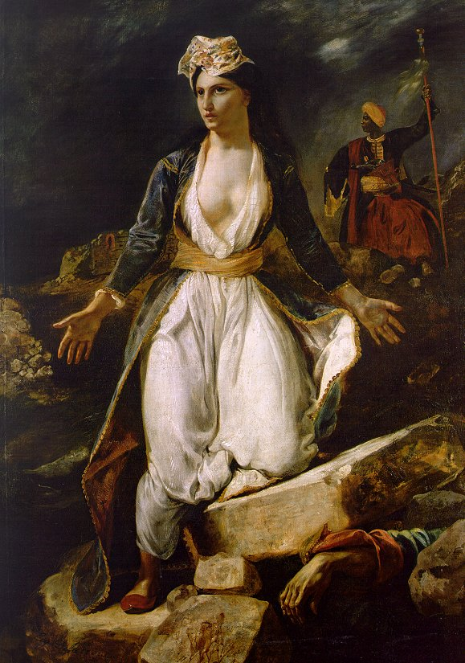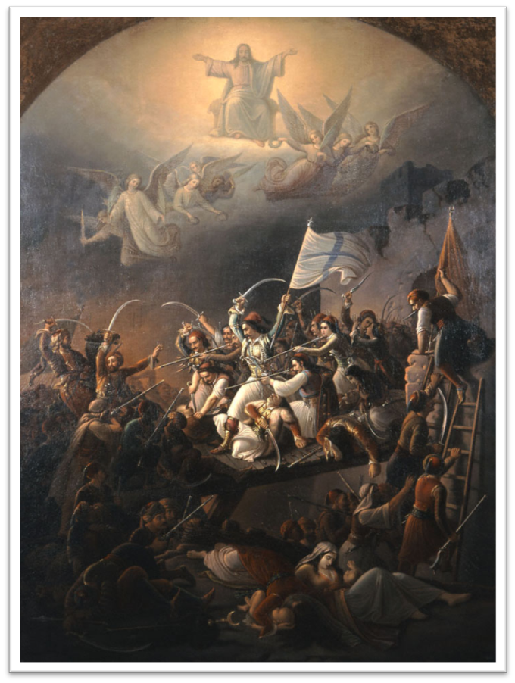

Οίκος Εθνοτήτων Μόσχας
Παρασκευή, 22 Μαρτίου 2013, ώρα 17.00
Mε την ευκαιρία της Επετείου της Εθνικής Παλιγγενεσίας το Κέντρο Ελληνικού Πολιτισμού είναι στην ευχάριστη θέση να σας καλωσορίσει σε εορταστική βραδυά επιμορφωτικού-καλλιτεχνικού χαρακτήρα από τους καθηγητές και τους μαθητές του Κ.Ε.Π. H εορταστική εκδήλωση, που συνδιοργανώνεται με τον Οργανισμό Συνεργασίας και Φιλίας Ρωσίας-Ελλάδας-Κύπρου «Φιλία», περιλαμβάνει:
ПРОГРАММА ΕΚΔΗΛΩΣΗΣ:
- Χαιρετισμοί επισήμων.
- Ειδικό αφιέρωμα - Η πολιορκία και η ηρωική έξοδος του Μεσολογγίου (1825-1826) – παρουσίαση από τους μαθητές του θεατρικού εργαστηρίου του Κέντρου Ελληνικού Πολιτισμού (καλλιτεχνικός διευθυντής ο Έλληνας σκηνοθέτης Γιώργος Παναγόπουλος) .
- Καλλιτεχνικό πρόγραμμα από το χορευτικό συγκρότημα (καλλιτεχνική δ/ντρια – Τατιάνα Τσόρναγια) και τη χορωδία (καλλιτεχνική δ/ντρια – Όλγα Τάντσεβα) του Κ.Ε.Π .
- Προβολή της ελληνικής ταινίας «Η έξοδος του Μεσολογγίου», σε σκηνοθεσία Δημήτρη Δούκα, παραγωγής 1965.

